Бизнес-процесс «Ежедневное наблюдение: от записи тьютора до AI-подсказки»
Процесс повторяет сквозной сценарий из условий приёмки: внесение наблюдения, анализ, динамика, подсказка.
Цель: тьютор за 2 минуты фиксирует наблюдение в едином формате, запись сохраняется с привязкой к ребёнку и автору, динамика и светофор обновляются. Если ИИ находит повторяющуюся связь, он предлагает подсказку, а специалист её проверяет.
Триггер: завершение занятия или режимного момента либо конец дня. Утром родитель отмечает сон.
Роли
- Родитель вносит сон и наблюдения из дома; видит динамику и одобренные рекомендации.
- Тьютор вносит наблюдения, подтверждает разбор комментария.
- Система (бэкенд и БД) проверяет, сохраняет, версионирует, пересчитывает динамику.
- AI-модуль считает связи и формулирует подсказки через GigaChat.
- Специалист принимает, корректирует или отклоняет подсказки и обновляет ИОМ.
- Врач получает медицинские параметры за период.
Предусловия: профиль ребёнка создан, законный представитель дал согласия, роли назначены.

Основной поток
- Утром родитель отмечает в приложении сон и самочувствие дома. Если он этого не сделал, тьютор вносит данные со слов родителя.
- Тьютор открывает карточку дня. Дата, ребёнок, расписание и сон уже заполнены, остальное тьютор выбирает из вариантов. Эпизод поведения фиксируется быстрой кнопкой в момент события: что было, что предшествовало, сколько длилось.
- Проверка. Система проверяет обязательные поля и подсвечивает противоречия, например «спокоен весь день» при трёх эпизодах агрессии. Если к концу дня карточка не заполнена, тьютор получает напоминание.
- Свободный комментарий. GigaChat предлагает разложить текст по полям карточки. В карточку ничего не попадает без подтверждения тьютора.
- Сохранение. Каждой записи присваиваются уникальный ID, ребёнок, автор, роль, время и версия. Повторная отправка при плохой связи не создаёт дубль. Правка сохраняется как новая версия. Каждое обращение к данным пишется в журнал доступа.
- Пересчёт. Система выставляет светофор дня по каждому параметру относительно базовой линии за 28 дней и обновляет графики.
- Критическое событие (самоагрессия, травма, отказ от еды 2 дня подряд): специалист получает уведомление сразу, родитель — по согласованному правилу.
- Ежедневный анализ связей. AI-модуль проверяет пары «фактор → исход» по правилам блока 0. Если пороги выполнены, он готовит черновик подсказки: вывод, исходные наблюдения с датами, силу связи, оговорку и предлагаемое действие.
- Решение специалиста: принять, скорректировать или отклонить подсказку с указанием причины. Принятая подсказка становится задачей в ИОМ, рекомендация «для дома» уходит родителю после согласования.
- Родитель видит динамику и одобренные рекомендации, врач — медицинские параметры за выбранный период.
Выход: сохранённое наблюдение, обновлённые динамика и светофор, решение по подсказке с историей.

Бизнес-правила
- Без подтверждения человека ничего от ИИ не попадает ни в карточку, ни к родителю.
- Подсказка без ссылок на исходные наблюдения не показывается.
- В GigaChat уходят только псевдонимизированные данные.
- Доступ определяется матрицей ролей.

Исключения
- Нет сети: запись сохраняется черновиком на устройстве и отправляется позже, если заказчик подтвердит работу без сети.
- Ребёнок отсутствовал: тьютор ставит отметку «не было», и день не засчитывается как пропуск заполнения.

Что я дополнительно заложила в процесс
- Предзаполнение и быстрые кнопки экономят время тьютора и работают на метрику «−30–40% ручной обработки».
- Защита от дублей, версии и журнал обеспечивают целостность и прослеживаемость данных.
- Контроль противоречий повышает качество исходных данных для ИИ.
- Метрика «доля принятых AI-выводов» собирается автоматически из решений специалиста.

Схема BPMN
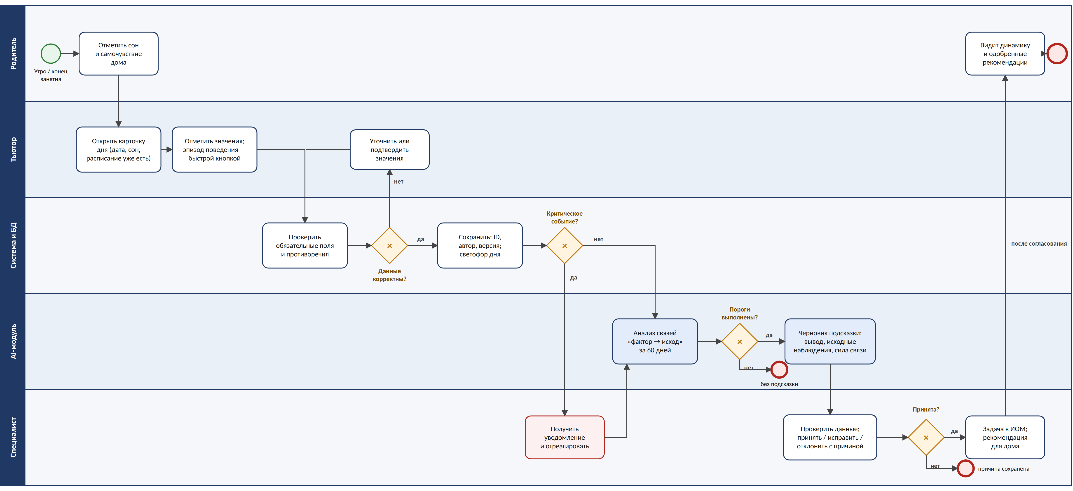
Рис. 1. BPMN процесса (дорожки: родитель, тьютор, система и БД, AI-модуль, специалист)

User flow
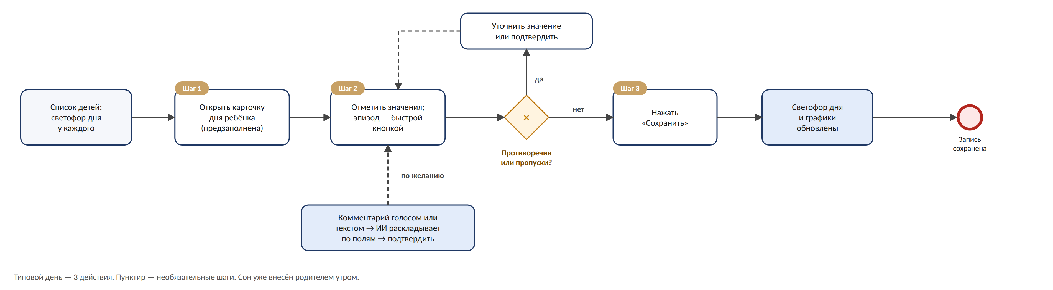
Рис. 2. User flow тьютора: типовой день за 3 действия

